MAN VS WILD : THE SCHOOL

**Entrez dans la nature !**



X



Projet S101

30 novembre 2023

Antonin Lancesseur, Enzo Martin, Alex Lao G2

**Table des matières**

Introduction 3

Identité visuelle 4

Couleurs utilisées 4

Polices utilisées 4

Logos utilisés 5

Sources 7

Validation W3C 8

Répartition du travail 8

# **Introduction**

L’objectif de ce rapport est de produire un résumé condensé de ce site web. Il vise à expliquer les logos, polices et sources utilisées ainsi que leurs emplacements. Il permet également de témoigner de la qualité du code via la validation W3C. Dans ce rapport vous trouverez également la répartition du travail qui a permis de créer le site web. Ce rapport ne vise pas à expliquer le site web en tant que tel mais plutôt les éléments qui le compose et les choix qui ont été faits.

# **Identité visuelle**

## Couleurs utilisées

Les couleurs utilisées pour définir l’identité visuelle de la marque sont les suivantes :

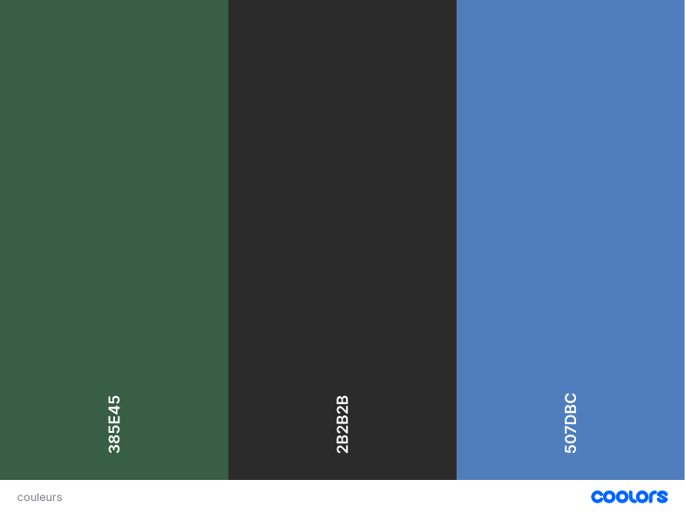Un vert foncé qui fait penser à la nature et quelques variations pour plus de contraste.

Un fond sombre qui permet un design moins agressif et plus épuré. La variation **#424242** est également utilisée en fond.

La couleur bleue est utilisée pour marquer les actions (clics sur un lien). Des variations sont également utilisées dans la page formation.

## Polices utilisées

La police d’écriture « Lora » est utilisée pour les gros titres la majorité des paragraphes.

La police d’écriture « monospace » est utilisée pour le slogan, les sous titres et le formulaire.

## Logos utilisés



Ce logo est le logo de notre école. Il est par conséquent présent dans l’onglet de navigation, dans la barre de navigation et dans le pied de page (footer) de notre site web.



Cette image se trouve sur la page d’accueil de notre école Man Vs Wild : The School. C’est le fond visible dès l’arrivée sur le site web.



Ce logo de jungle est utilisé dans notre page Formation afin de représenter l’apprentissage orienté en milieu tropical.



Ce logo du désert est également utilisé dans notre page Formation afin de représenter l’apprentissage orienté en milieu aride.



Celui-ci est utilisé, comme les 2 précédents, dans la page Formation pour représenter l’apprentissage orienté en milieu polaire.



Ce logo apparaît dans notre page contact.



Ce drapeau de l’Australie, lui aussi se trouve dans notre page contact.



Ce point de localisation également.



Ce téléphone de même.



Et pour finir cet arobase aussi.

# Sources

Lien de la vidéo sur la page d’accueil : <https://www.youtube.com/embed/GBZNIV4KCqI?si=m4uCDdj1FY9TvAVZ>

Lien des différentes images :

* Logo de la jungle : <https://www.flaticon.com/fr/icone-gratuite/jungle_3572155?term=jungle&page=2&position=23&origin=search&related_id=3572155>
* Logo du désert : <https://www.flaticon.com/fr/icone-gratuite/desert_619136?term=desert&page=1&position=7&origin=search&related_id=619136>
* Logo du flocon : <https://www.flaticon.com/fr/icone-gratuite/flocon-de-neige_6250697?term=glace&page=1&position=10&origin=search&related_id=6250697>
* Logo de l’arbre : <https://www.flaticon.com/fr/icone-gratuite/arbre_490091?term=arbre&page=1&position=1&origin=search&related_id=490091>
* Logo de la broche de localisation : <https://www.flaticon.com/fr/icone-gratuite/broche-de-localisation_2776000?term=localisation&page=1&position=11&origin=tag&related_id=2776000>
* Logo du téléphone : <https://www.flaticon.com/fr/icone-gratuite/telephoner_8743963?term=t%C3%A9l%C3%A9phone&page=1&position=91&origin=search&related_id=8743963>
* Logo arobase : <https://www.flaticon.com/fr/icone-gratuite/e-mail_5325769?term=mail&page=1&position=79&origin=search&related_id=5325769>
* Logo Drapeau Australie : <https://www.flaticon.com/fr/icone-gratuite/australie_330451?term=australie&page=1&position=3&origin=search&related_id=330451>

# Validation W3C

L’entièreté du code HTML et CSS a été validé par le validateur en ligne W3C. Ainsi, l’entièreté du HTML et CSS répond aux normes exigées par W3C.

CSS Valide !

# Répartition du travail

Concernant le site :

* Page d’accueil rédigée par Antonin Lancesseur, idées et images trouvées par tout le groupe.
* Page Formation rédigée par Alex Lao et ajustée par Antonin Lancesseur.
* Page Contact rédigée par Enzo Martin et ajustée également par Antonin Lancesseur.
* Page CSS rédigée par Antonin Lancesseur.

Concernant le texte argumentatif :

* Paragraphe Partenaire et Sponsors par Alex Lao.
* Paragraphe élèves et parents par Enzo Martin.
* Paragraphe entreprises par Enzo Martin.

Concernant le rapport :

* Page de garde faite par Antonin Lancesseur.
* Table des matières par Antonin Lancesseur.
* Introduction par Enzo Martin.
* Identité visuelle par Antonin Lancesseur.
* Logos utilisés par Alex Lao.
* Sources par Alex Lao.
* Validation W3C par Antonin Lancesseur.
* Répartition du travail Alex Lao & Enzo Martin.